REŠITVE ZA SREDO, 7.4.2020
MAT
RJI/44
Dedek Tine naroča svojim vnukom: IMEJTE SE RADI.
Rezultati: 60, 360, 720, 100, 420, 360, 120, 0

NIT
Opazim žile. Po njih se pretaka kri. Kri je rdeče barve, lepljiva. Opazim jo, ko se ranim.
Dopolni: žilah, hranilne, delov, utripa, poganja
SLJ
1. Žena si je želela majhnega otročička.
2. Obiskala je staro čarovnico, ki ji je dala ječmenovo zrno.
3. Iz zrna je zrasla velika cvetlica podobna tulipanu.
4. Ponoči je Palčica spala v orehovi lupini, podnevi se je igrala in vozila v krožniku na tulipanovem listu.
5. Neke noči je Palčico ukradla krastača.
6. Palčica je potovala na listu.
7. Okoli metulja je privezala en konec pentlje, da je vlekel list.
8. Hrošč je Palčico odložil na drevo.
9. Gospodičnam hroščicam Palčica ni bila všeč, ker je imela samo dve nogi, ni imela tipalk in v pasu je bila vitka.
10. Hrošč ni verjel, da je Palčica lepa, ker so vsi govorili, da je grda.
11. Hrošč je Palčico položil na marjetico. Jokala je, ker je mislila da je grda.

NAVODILA ZA DELO V ČETRTEK, 9.4.2020
Odločili smo se, da vam za petek pripravimo dan učenja v naravi. Zaradi tega se urnik nekoliko spremeni (1 ura NIT v četrtek, ŠPO namesto nje v petek).

- MAT
Prejšnjo uro smo računali na dolgo, danes se bomo naučili pisno množiti (tj. na kratko množiti).
12 . 3 = 30 + 6 = 36
10 2
3 . 10 3 . 2
Zapis v zvezek: Pisno množenje z enomestnim številom brez prehoda
1)
- Zmnožek najprej oceni.
- Računaj po postopku:
-zapiši račun množenja
-pod račun nariši črto.
-po vrsti od leve proti desni množimo, najprej enice, potem desetice, …
3. Rezultat primerjaj z oceno.

D E
1 2 . 3
3 6

13 . 2 22 . 2 31 . 3 23 . 2 32 . 3

2)
S D E
3 2 1 . 3
9 6 3
Enako množimo večje (trimestno) število. Še enkrat preberi navodilo, zapisano v okvirčku.
204 . 2 32 1 . 3 123 . 2 101 . 5 34 0 . 2

Reši naloge v RJI/ 46 zgoraj
Vadi poštevanko- na spodnji povezavi (izberi Matematika 1.-5. razred, potem Računam do 100, Množenje-poštevanka) https://interaktivne-vaje.si/

DRU
Prejšnjo uro si se seznanil s storitvenimi dejavnostmi- storitvene obrti in trgovina.
Danes preberi še besedilo v UČ./37 (o turizmu, različnih ustanovah, komunalni dejavnosti)
Zapis v zvezek
Storitvene dejavnosti
To so dejavnosti, ki so naročene in navadno tudi plačane:
-delavci za stranke opravijo neko delo,
-stranke to delo plačajo.
Primeri storitvenih dejavnosti:
-storitvene obrti (čevljar, slikopleskar, avtomehanik, frizer, …)
-trgovina
-turizem
-različne ustanove (zdravstveni domovi, banke, šole, vrtci, knjižnice, muzeji)
-komunalne dejavnosti (skrb za vodo, kanalizacijo, odvoz smeti, …)
Reši naloge v DZ/ 60-2. nal.
DZ/ 61

Spodaj imaš še nekaj fotografij. Za ponovitev ob sliki poimenuj posamezno storitveno dejavnost.
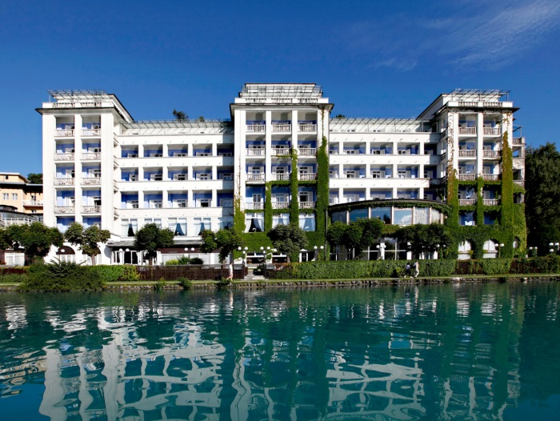
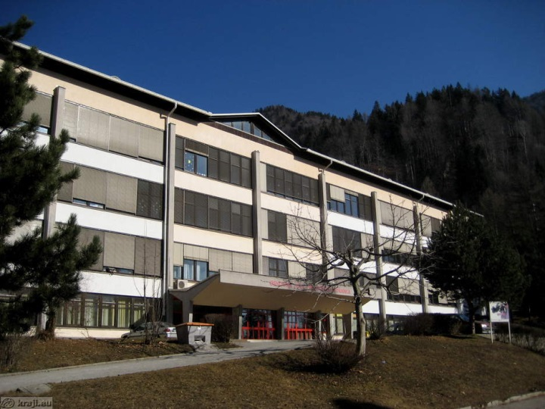
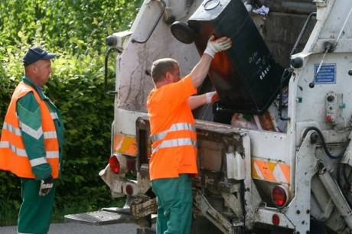
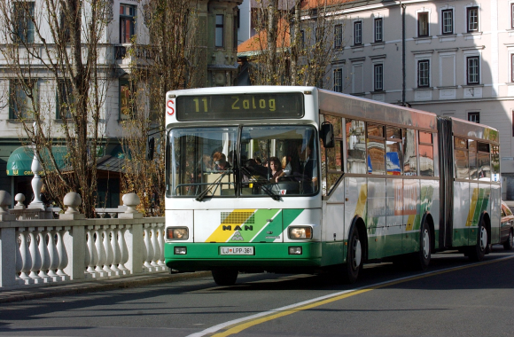

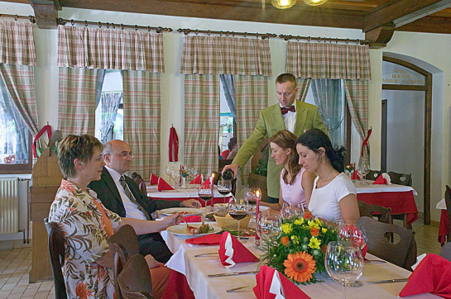
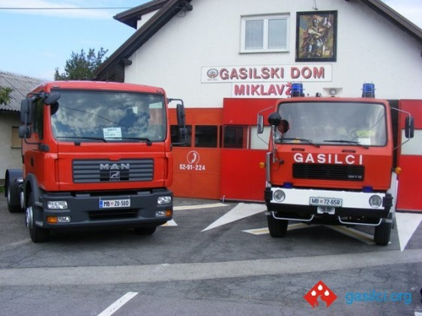

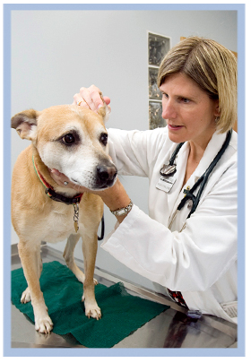

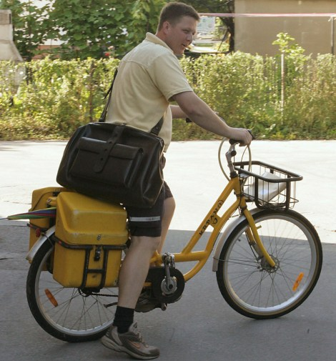

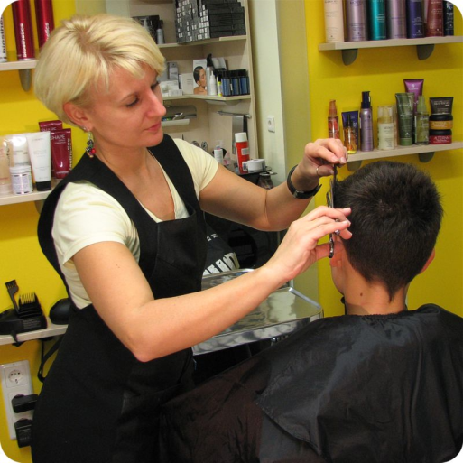

SLJ
Preberi besedilo V DZ str. 40/ 3 in odgovori na vprašanja.
Pojasnilo: prvi odstavek – začne se z besedo kokoš, konča pa z besedo krempelj.
(Pomoč pri odgovorih: kakšna je kokoš, kako izgleda; čemu jih gojimo; kako se razmnožuje- o jajcih in piščancih; pet odstavkov; s čim se hrani; kje živijo kokoši)
Reši: DZ str. 41/4
DZ str.42/5
NIT

Preberi besedilo.
Položi svojo dlan na srce. Kje leži? Kaj čutiš?
Srce je razdeljeno na dve polovici.
Iz ene polovice srce potiska kri (modra) v pljuča. Tu kri odda ogljikov dioksid in sprejme kisik. Iz pljuč gre kri (bogata z kisikom) nazaj v srce. Srce pa pošlje kri po celem telesu.(rdeče)
Žile, bogate s kisikom,
Žile, bogate s ogljikovim dioksidom, so označene rdeče. To so
so označene modro. To so dovodnice odvodnice ali arterije.
ali vene.
Hranilne snovi in kisik preidejo v celice telesa skozi najtanjše žile lasnice ali
kapilare.

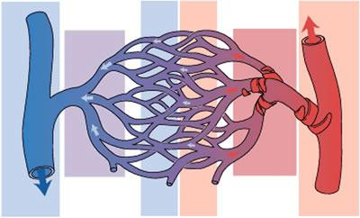
Kri teče tudi skozi ledvica, kjer se prečisti. Odpadne snovi gredo v sečni mehur in z vodo jih izločimo iz telesa.
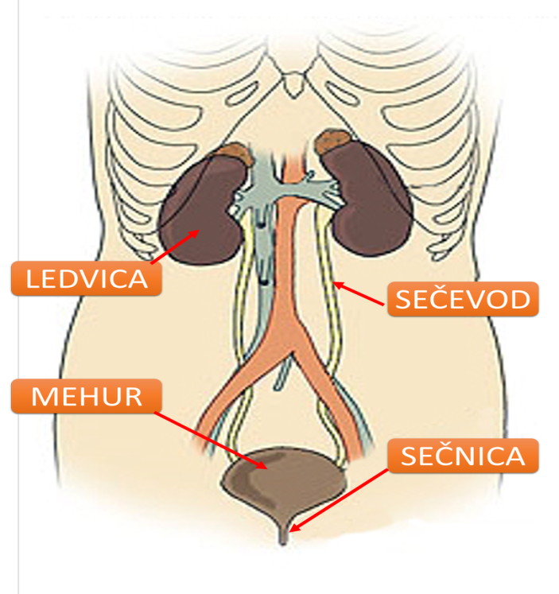
V tankem črevesju v kri preidejo hranilne snovi, ki jih potrebuje vsaka celica. S pomočjo kisika se v celicah sprosti energija, ki jo potrebujemo, da opravimo neko delo.
ODPRI UČ. /s. 54 in preberi besedilo.
V zvezek:
Žile: arterije (rdeče-kisik)
vene (modre- ogljikov dioksid)
kapilare (najtanjše žile)

GUM
Poskusi zapeti celo pesem ob pomoči besedila.

MARKO SKAČE,
MARKO SKAČE
PO ZELENOJ TRATI.

Aj, aj, aj, aj, aj,
po zelenoj trati.
Aj, aj, aj, aj, aj,
po zelenoj trati.

V ROKAJ NOSI,
V ROKAJ NOSI
SEDEN ŽUTI ZLAT.

Aj, aj, aj, aj, aj,
seden žuti zlati.
Aj, aj, aj, aj, aj,
seden žuti zlati.
TO DE NJEMI,
TO DE NJEMI,
ZA DEVOJKO DATI.
Aj, aj, aj, aj, aj,
za devojko dati.
Aj, aj, aj, aj, aj,
za devojko dati.

PIJTE, JEJTE,
PIJTE, JEJTE,
MOJGA BRATA KONJI.

Aj, aj, aj, aj, aj,
mojga brata konji.
Aj, aj, aj, aj, aj,
mojga brata konji.

PA SMO IŠLI,
PA SMO IŠLI,
DALEČ PO DEVOJKO.

Aj, aj, aj, aj, aj,
daleč po devojko.
Aj, aj, aj, aj, aj,
daleč po devojko.

PREK DEVETIH,
PREK DEVETIH,
PREK DESETIH MOSTOV.

Aj, aj, aj, aj, aj,
prek desetih mostov.
Aj, aj, aj, aj, aj,
prek desetih mostov.

DAJTE NAM JO,
DAJTE NAM JO,
NAŠA DRAGA MATI.

Aj, aj, aj, aj, aj,
naša draga mati.
Aj, aj, aj, aj, aj,
naša draga mati.

NE DAM TI JO,
NE DAM TI JO,
STAR SI I BRADATI.

Aj, aj, aj, aj, aj,
star si i bradati.
Aj, aj, aj, aj, aj,
star si i bradati.

RAJ JO HOČEM,
RAJ JO HOČEM
V SKRINJO ZAKLEPATI.

Aj, aj, aj, aj, aj,
v skrinjo zaklepati.
Aj, aj, aj, aj, aj,
v skrinjo zaklepati.

Dodatna naloga: Sam-a si lahko izmisliš še eno kitico. Zapiši jo v zvezek.

Pesem je zanimivo slišati, ko jo pojeta dve skupini, ki s petjem ne začneta hkrati. Takšni glasbeni obliki rečemo KANON.

Zapis v zvezek: GLASBENA OBLIKA KANON

Izvajalci so razdeljeni v dve skupini. Prva skupina začne izvajati melodijo, druga pa ji sledi z enako melodijo nekoliko kasneje.

Kako zgleda izvajanje melodije na tak način, si lahko ogledaš na spodnji povezavi.

https://www.youtube.com/watch?v=6Ly8_dNiupo

Poskusi na tak način v paru zapeti Marko skače (prvo kitico) z nekom od staršev.

Dvema pevcema je uspelo tako:

Prvi začne MARKO SKAČE, MARKO SKAČE PO ZELENOJ TRATI …
Sedaj se pridruži še drugi: MARKO SKAČE, MARKO SKAČE…
(glej črto)

Vama je uspelo? Vem, potrebno je kar nekaj vaje, zato se bomo seveda preizkusili še v šoli, ko se spet vidimo.

